Δωμάτιο σε Star Destroyer (Star Wars)

Εργασία στο μάθημα γραφικά υπολογιστών

Εμμανουήλ Βελλής

Τμήμα Μηχανικών Πληροφορικής και Ηλεκτρονικών Συτημάτων

Διεθνές Πανεπιστήμιο της Ελλάδος

ΑΜ:2019019

manolisvellis@gmail.com

Περίληψη—Στα πλαίσια του μαθήματος ανέλαβα να  
φτιάξω ένα τρισδιάστατο δωμάτιο.Στην αρχή θα υλοποιούσα κάτι ρεαλιστικό αλλά μετά αποφάσισα να το προσαρμόσω στον σύμπαν του πολέμου των άστρων. Η σκηνή διαδραματίζεται στο εσωτερικό ενός δωματίου πάνω σε ένα Star Destroyer του αυτοκρατωρικού στόλου καθώς ένα μικρό μαχητικό ΤΙΕ περνάει έξω από το παράθυρο του δωματίου.Το  
δωμάτιο το ίδιο περιέχει κρεβάτι γραφείο παράθυρα,κιβώτια,  
ομίχλη και ένα αυτοκρατορικό droid συντ

# Modeling

Αρχικά τα αντικείμενα (Objects) ,έτσι όπως τα καταχω-  
ρεί το blender, που διμηουργήθηκαν από εμένα είναι τα  
εξής:

* κρεβάτι:
  + Στρώμα: Ένας κύβος scaled σε στρώμα.Με το subdivide subsurface modifier.Επειτα προστεθηκαν cloth physics με θετική πιεση ετσι ώστε να φουσκώσει και στο frame που ήθελα έκανα apply
  + Μαξιλάρι : Ακριβώς η ίδια διαδικασία με το στρώμα
  + Σεντόνι : Παρόμοια διαδικασία αλλά μόνο με ενα plane και κάνοντας apply αφού πέσει από καποιο ύψος
  + Σκελετός : κύβος που έγινε άλλο μεγεθος με βάση το στρώμα .
* πάτωμα : Απλά ένα panel extruded προς τα κάτω
* τοίχος με παράθυρα : Με ανάφορά μια εικόνα που εισήγαγα στο project κατεβασμένη από το διαδίκτυο μορφοποίησα σταδιακά ένα panel με βάση την εικόνα και μετά διεγραψα τα faces του παραθύρου και έδωσα με το extrude πάχος.Επίσης με ένα modifier κατοπτρισμού εκανα μονο το μισό.
* υπόλοιποι τοίχοι : μερικά panels snapped γυρω απότο πάτωμα καθώς και ταβάνι

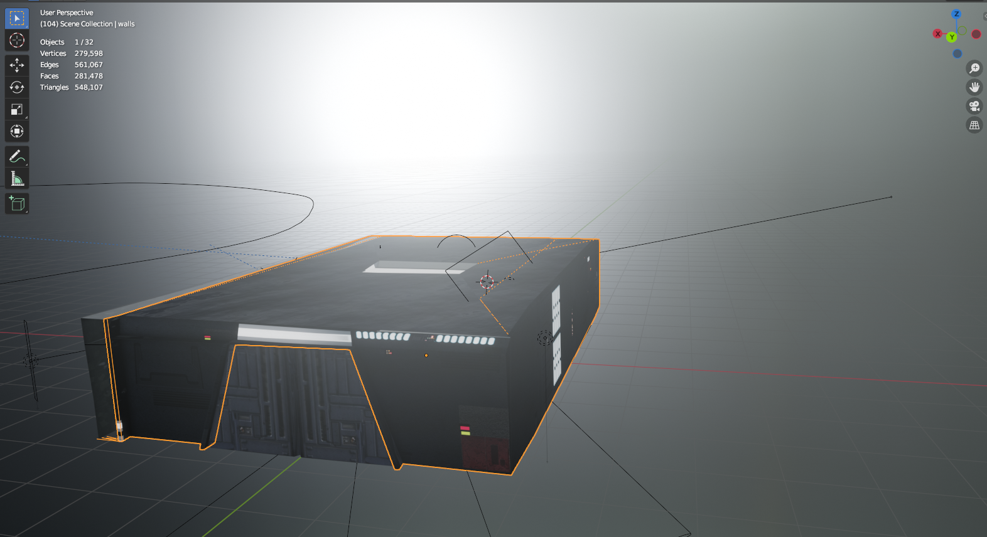Εικόνα 1

* Αυτόματη συρρώμενη πόρτα : Ένας κύβος μετασχηματίστηκε σε τραπέζιο παραλληλεπιπεδο προστέθηκε pevel στην εσωτερική άκρη της πόρτας και έγινε mirror modifier
* ανδροειδές συντήρησης: οι ρόδες εγιναν ξεχωριστά με mirror και duplicate από κυλίνδορυς και subdivide subsurface για λείανση.Το κυρίως σωμα έγινε με scale και extrude ενώ οι λεπτομέρειες με loop cuts και extrudes καθως και αντιγραφή των σημείων.Χρησιμοποιήθηκε επίσης displace modifier για να αγγαλιαζει το κυρίως σωμα τις ροδες και τους άξονες.
* μαχητικό TIE: Ξεκινισε από μια UV σφαίρα, διέγραψα τη μισή και εέβαλα ένα mirror modifier.Δίαλεξα τέσσερα faces τα έκανα extrude και τα ίσιωσα με scale.Έπειτα έκανα scale με extrude ταυτόχρονα για να δημιουργήσω τα φτερά και χρησιμοποιησα loop cut για να δημιουργήσω νέα edges, grab καθώς και extrude για να τους δωσω όγκο και σχήμα .

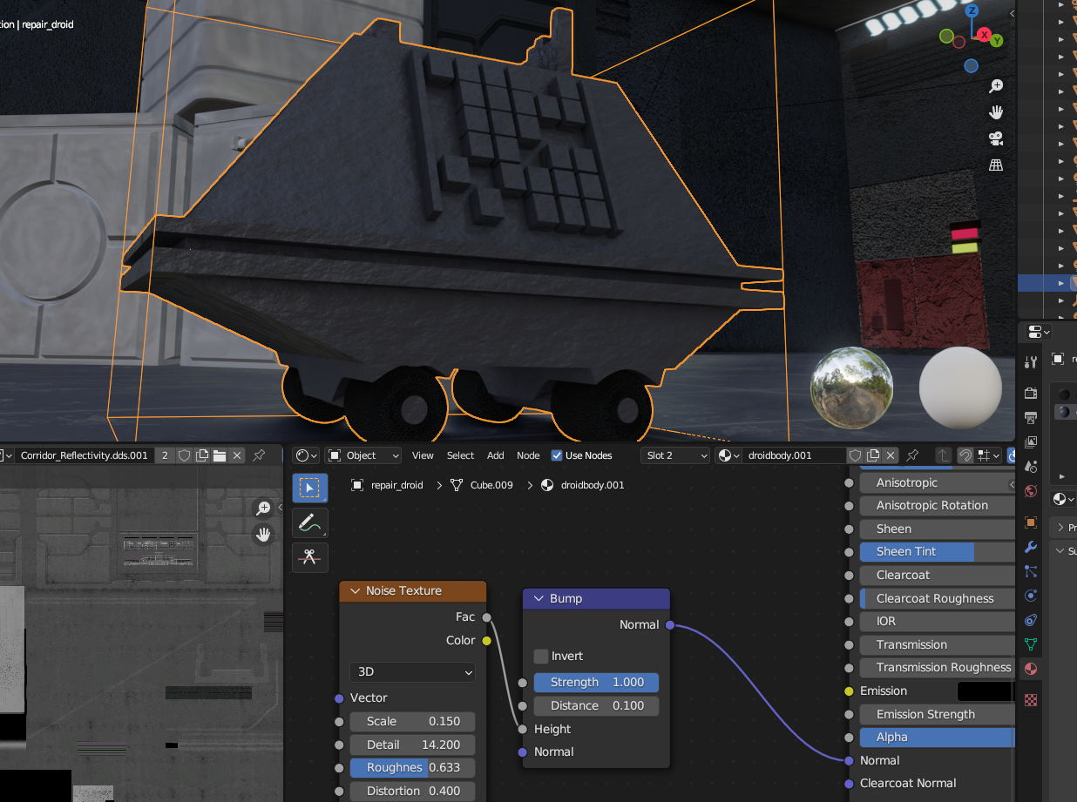Εικόνα 2

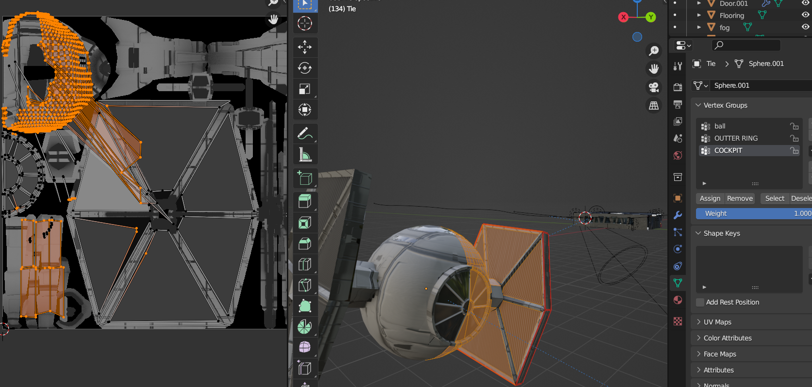Εικόνα 3

* ακτίνα προβολής ολογράμματος (και τα materials για το ολόγραμα:είναι απλά ένας κώνος με κομμένη μύτη.

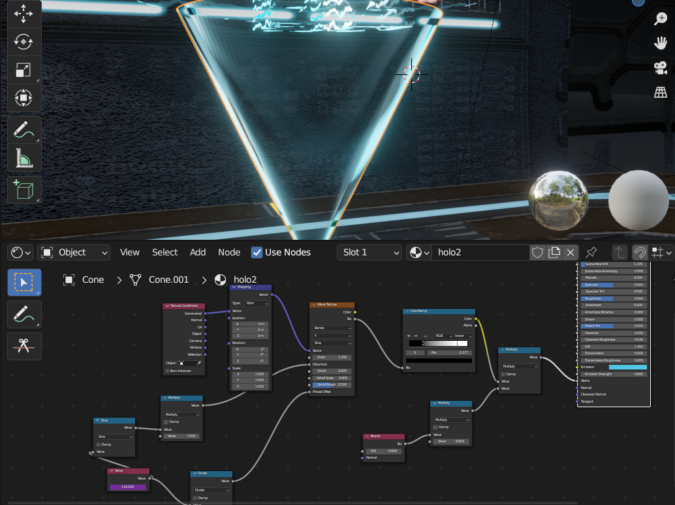Εικόνα 4

# SHADING

## Κρεβάτι : Χρησιμοποιήθηκε πολύ ελφαφρύ, από άποψη scale ,noise texture σαν bump map για να προσομοιώσω την υφή του υφάσματος σεντονιού εώ πολύ ισχυρο για μαξιλαρι και του στρώμα. Όσο για τον σκελετό χρησιμοποιήθηκε έτοιμο prosidureal texture τραχέος μετάλλου κατεβασμένο απο το διαδικτυο μαζί με το normal map του για displacement. Άρα χρησιμοποιήθηκαν συνολικά τέσσερα materials.

## Πάτωμα : Χρησιμοποιήθηκε εικόνα για υφή έγινε scale για να προσομοιώσει πλακάκι, προστέθηκαν επίσης το roughness και το normal map για πιο ρεαλιστική υφή .

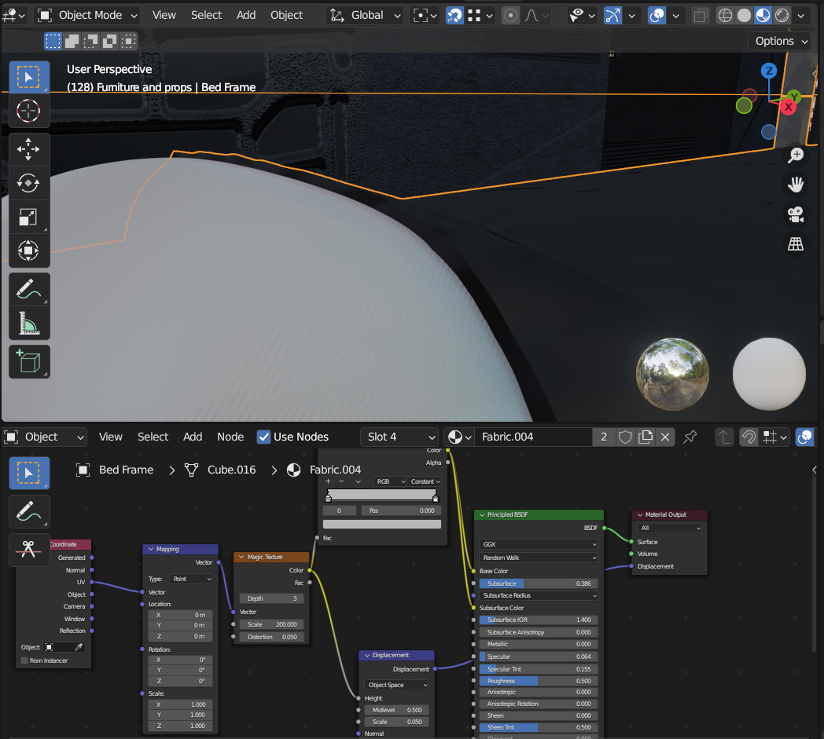Εικόνα 5

## Τοίχος με παράθυρα: Χρησιμοποιήθηκε πάλι η υφή roughness για να προσομοιώσει το σκληρό περίβλημα του σκάφους που προστατεύει από το διάστημα για το πρώτο material. Όσο για το material των τζαμιών χρησιμοποιήθηκε το προεπιλεγμένο principaled BSDF αυθληθηκε το transmission στο μέγιστο και τέθηκε το ΙΟR κοντά στην πραγματική τιμή του τζαμιού, ώστε να προσομοιωθεί η διαφάνεια και metallic για ανακλαστικόιητα (στην φωτογραφία φαίνεται η ανάκλαση των αστεριών).

## Υπόλοιπο τοίχοι : Επειδή οι υφές που λήφθησαν απο το διαδίκτυο ήταν φτιαγμένες για άλλο αντικείμενο έγινε το UV mapping εξ ολοκλήρου από εμένα. Χρησιμοποιήθηκαν για το material εκτός απο την εικόνα τα roughness το emission και το normal map επίσης σε μορφή εικόνας.

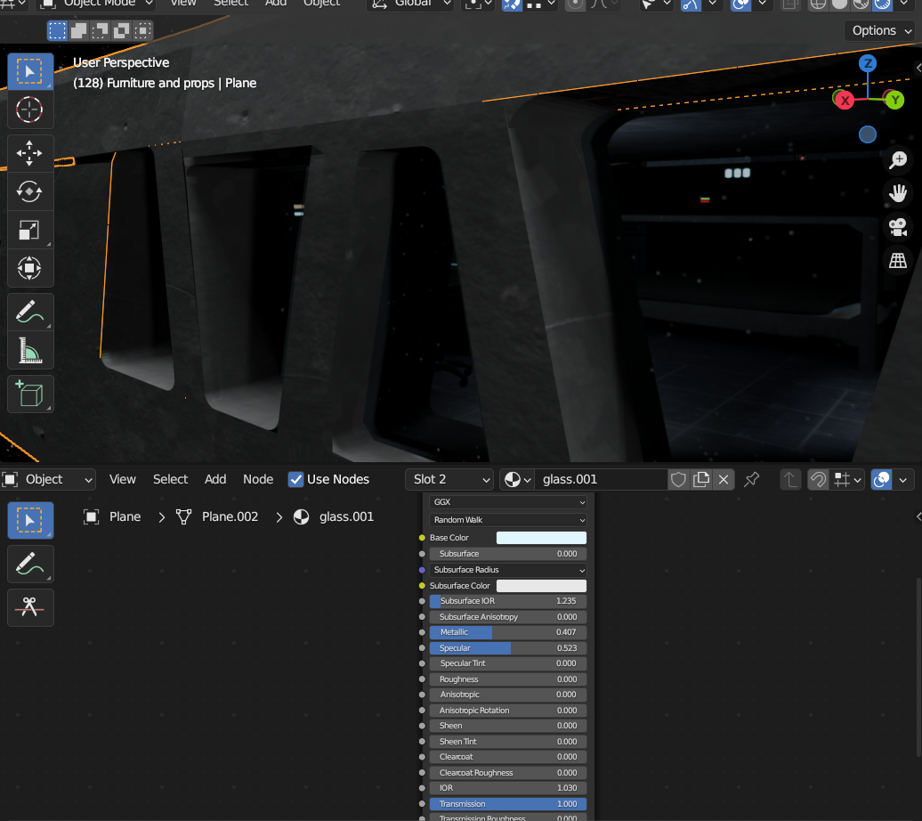Εικόνα 6

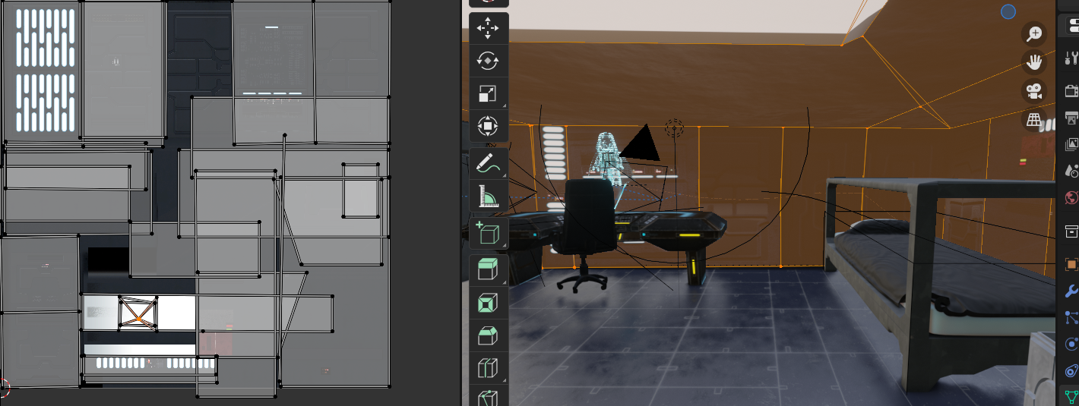Εικόνα 7

## Ανδροειδές συντήρησης : Τοκαι το κυρίως σώμα αλλά και οι ρόδες έγιναν με noise textures γia bump maps όπως φαίνονται και στις εικόνες αλλά με διαφορετικές τιμές για να δείχουν ως σίδερο και λάστιχο αντίστοιχα.(βλ. Παραπάνω εικόνα καθώς και εικόνα 2)

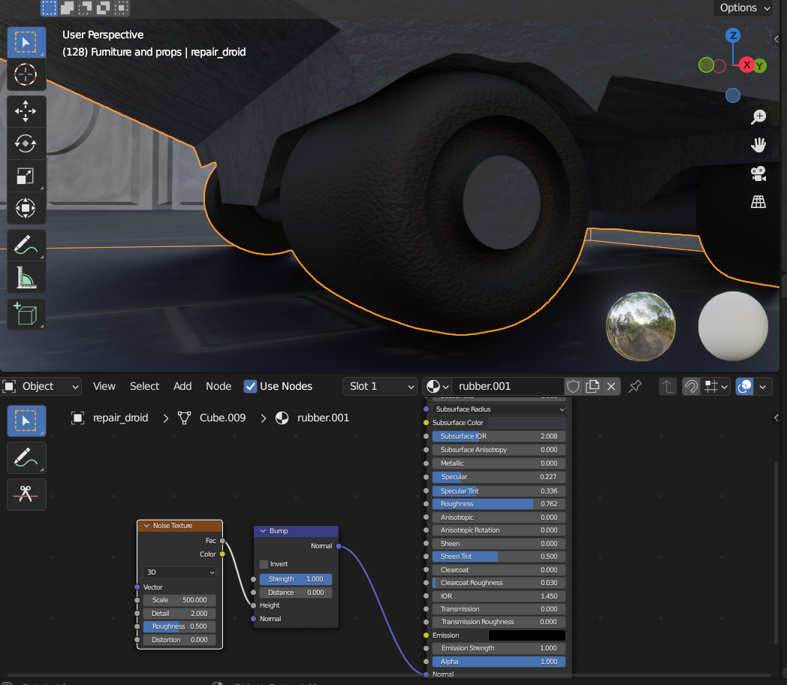Εικόνα 8

## Αυτόματη συρρώμενη πόρτα : Η πόρτα έγινε με παρόμοιο τρόπο χωρίς normal maps, roughness και emission.

## Μαχητικό ΤΙΕ :Έγινε με παρόμοιο τρόπο με του τοίχους αλλά πήρε πολύ περισσότερο χρόνο καθώς δεν υπηρχε εμπειρία με uv mapping ,επειδή έγινε πρώτο και λόγω πολυπλοκότητας του πλέγματος.

## Ακτίνα προβολής ολογράμματος : Όπως και στο ολόγραμμα ,του οποίου το πλέγμα πήρα, έτοιμο δημιουργήθηκαν δύο σχεδόν πανομοιότυπα animated materials με wave texture ως alpha πολλαπλασιασμένο με fresnel για διαφάνεια. Το wave texture δέχεται σαν παραμόρφωση ένα ημιτονοειδές σήμα που ταλαντεύεται με βάση τον χρόνο δηλαδή το στιγμιαίο frame. Το πάχος των κυμάτων χειρίζεται με ένα colorRamp .

## Background: Έχει δημιουργηθεί material για τον κόσμο (world κατά blender) με δύο προστιθέμενα αραιά noise textures για δύο στρώματα αστεριών. Ένα κοντινά και ένα μακρινά-θαμπά μεδιαφορά μίας μονάδας scale.

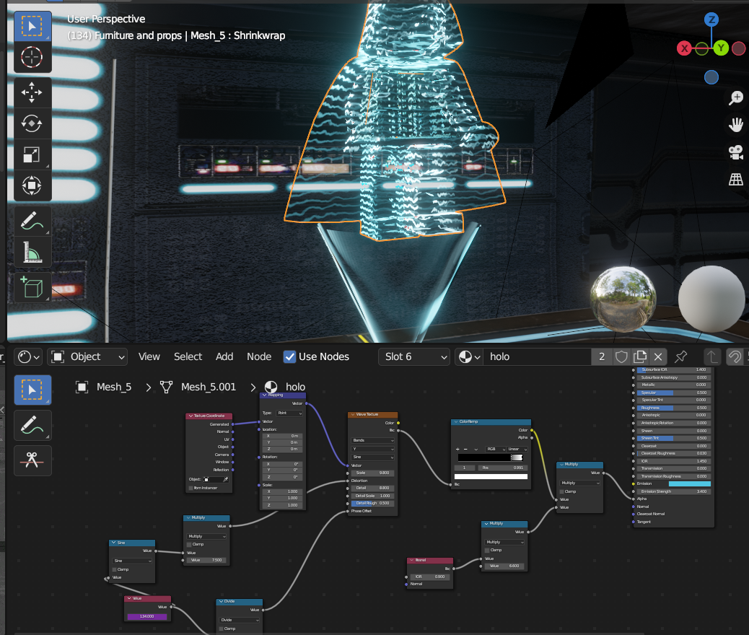Εικόνα 9

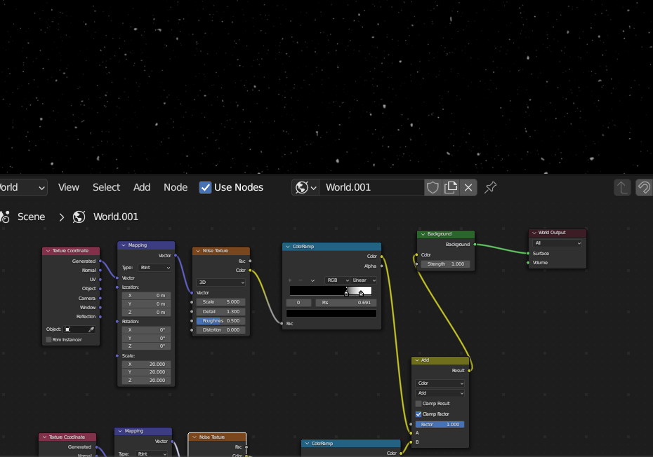Εικόνα 10

## Ομίχλη: για προσομοίωση της ομίχλης χρησιμοποιήθηκε ένας κύβος με ένα απλό noise texture σαν density που που ελέγχεται από ένα colorRamp .

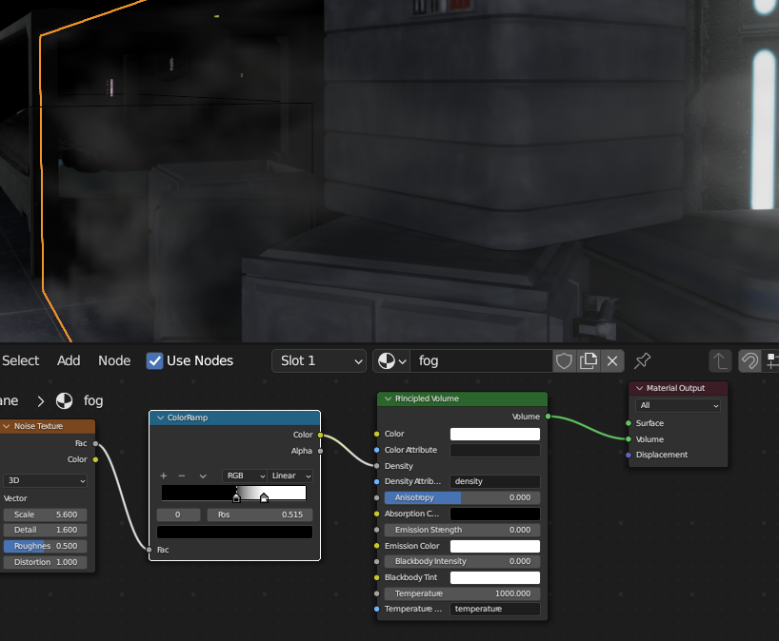Εικόνα 11

## 

# Σχεδιοκινηση( Ανιματιον)

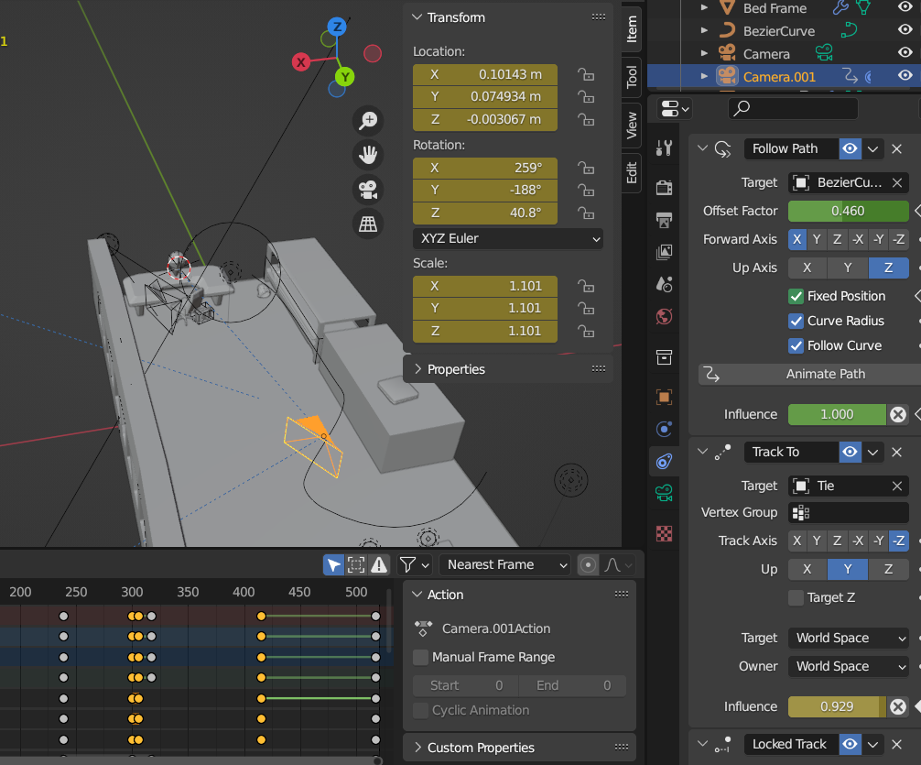

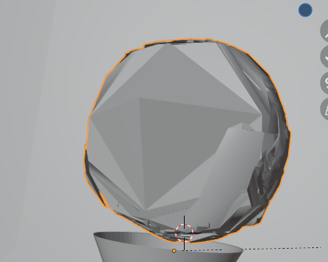Εικόνα 13

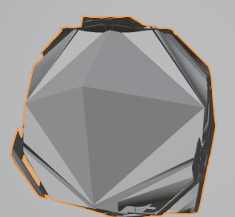Εικόνα 12

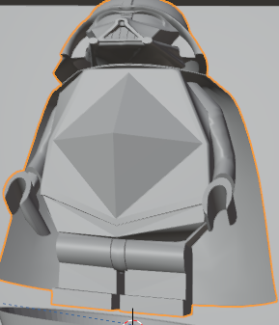Εικόνα 15

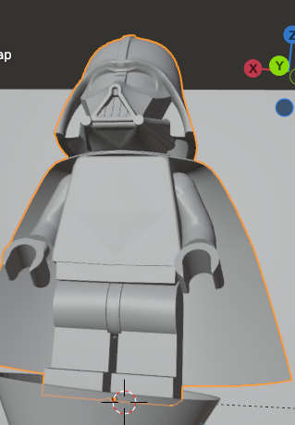Εικόνα 14

Εικόνα 16

## Το ανδροειδές επιταχύνει με χρήση Keyframes και εκθετική εναλλαγή καταστάσεων. Στη δεύτερη κατάσταση ως rigid body ‘αφήνεται’ στο simulation φυσικής του blender με την κεκτημένη ταχύτητα από το animation συγκρούεται σε ένα άλλο active rigid body ,ένα κράνος τα οποία με τη σειρά τους συγκτουονται μαζί στους τοίχους και σε ένα γραφείο.

## Το ολόγραμμα αφού προστεθηκαν modifier shrinkwrap σε κύβο και σε σφαίρα ,εφαρμόστηκαν (apply) ως shape keys και μορφοποιούν με χρήση keyframes το ολόγραμα σε σφίρα και κύβο μαχζί για να προσομοιωθεί η εκκίνιση της προβοής αναλογικά.(βλ.εικόνες 13-14) και ταυτόχρονα μεγαλώνει και έπειτα μικραίνει το ολόγραμμα στη διάρκεια της σχεδιοκίνησης

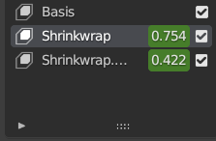Εικόνα 17

## Το μαχήτικό Tie ακολουθάει μία διαδρομή με τη χρήση του follow path object constraint που περνάει έξω από το παράθυρο της σκηνής και με χρήση key frames αλλάζει κλίση ανάλογα με την στροφή.

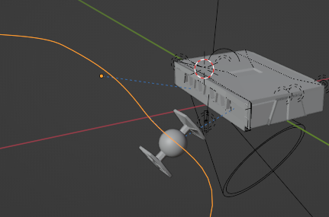Εικόνα 18

## Η κάμερα με object constraints ενώ στην αρχή ακολουθάει ένα μονοπάτι καταγράφοντας τη στιγμή που συγκορουονται τα αντικείμενα της σχεδιοκίνησης 1 παλι με χρήσh keyframes σταδιακά κλειδώνει στο μαχητικό tie καθώς περνάει έξω από το παράθυρο και μετά με κατάλληλα κλειδιά εναλλάσεται μεταξύ σωστών τοποθεσιών και περιστροφών.

## 

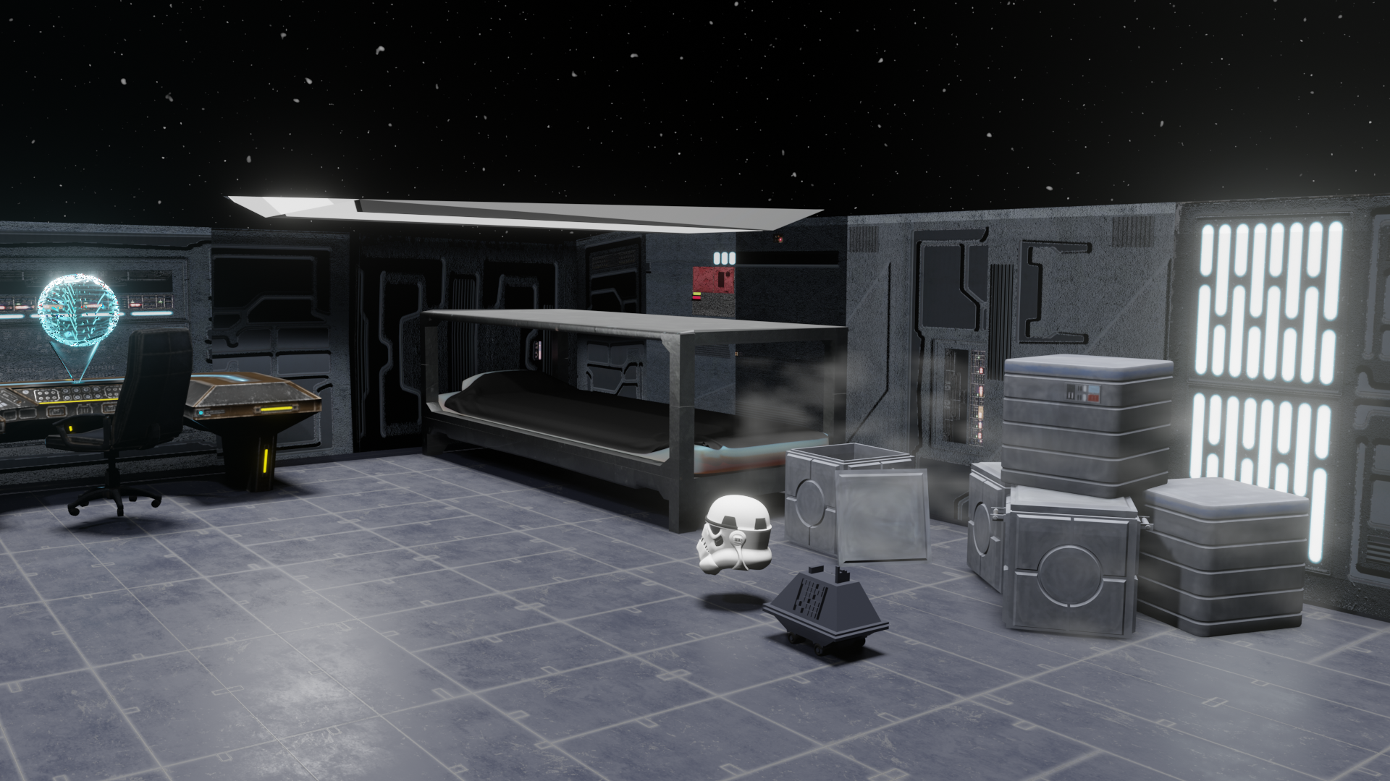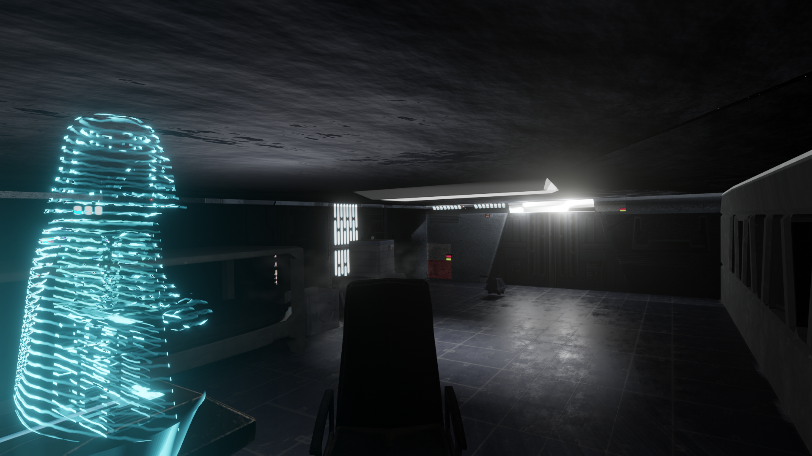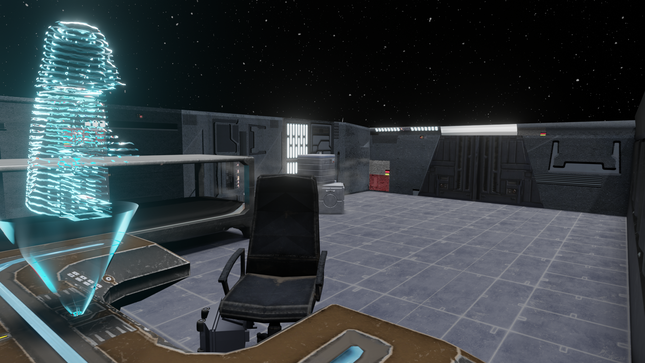

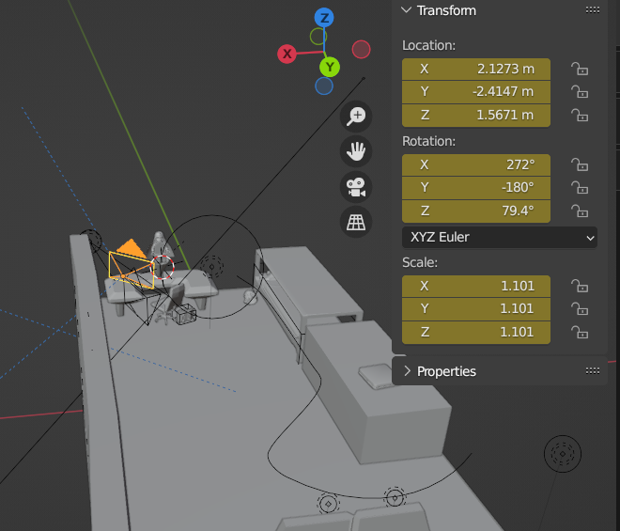Εικόνα 19: φαίνεται με το κίτρινο χρώμα η το κλειδί στο συγκεκριμένο

“i

# Rendering

Τα renders των εικόνων και βίντεο έγιναν και με το cycles (default) και με το Evee render engine στα 206 samples.Παρα κάτω παρατίθοινται τα renders και λοπγικά υπάρχει και βίντεο στηο αρχείο

